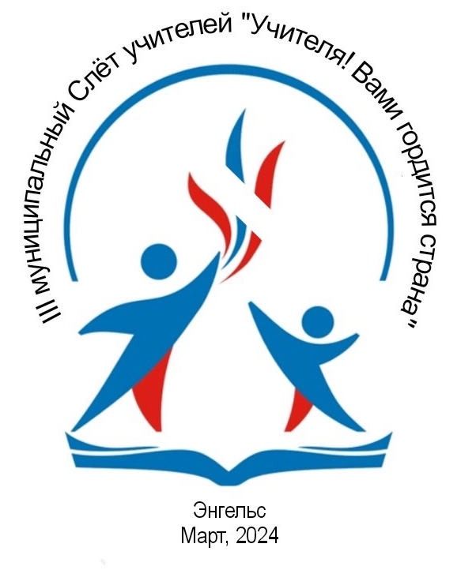

Мастер – класс
«Экспресс-фотосессия»
внеурочная деятельность кружка «Умелые ручки»

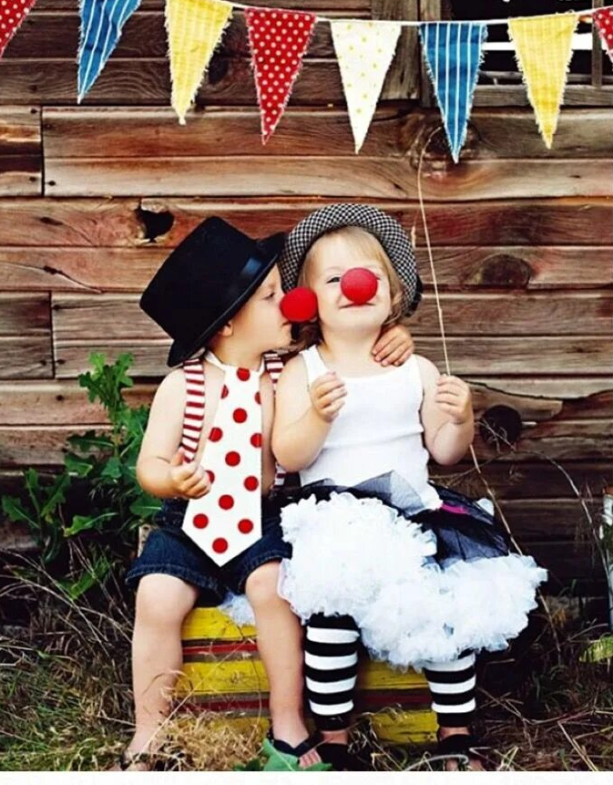

Жеролис Ю.И.
Учитель технологии
МОУ «СОШ с.Шумейка
им.М.П.Дергилева»

Жизнь в школе всегда бьёт ключом. Каждый день наполнен интересными событиями — уроками, занятиями, проектами, экскурсиями. Дети получают новые знания, умения. Такая активная жизнь интересна не только детям, но и их родителям. Ведь каждой маме и каждому папе будет очень интересно узнать, чем занимается их чадо в школе. Для того, чтобы приобщить родителей к жизни детей мы делаем фотоотчёты уроков, кружковых занятий, праздников, и просто школьной жизни. Монтируем видео поздравления к праздникам.
Помимо этого, я люблю проводить с детьми кружка «Умелые ручки» тематические фотосессии, атрибуты к которым готовлю своими руками сама или с помощью детей. Это очень увлекательно, так как ребятам нравится перевоплощаться, позировать, фантазировать. А фантазии детей не может быть предела! Мне же нравится их фотографировать. И пускай не на профессиональный фотоаппарат, а всего лишь на телефон, зато наши фото креативные и интересные.
Дети не умеют фальшивить, их эмоции всегда искренние.
«Лучшие фотосессии всегда те, где дети просто остаются детьми. Перестаньте стремиться к совершенству и думать, что для хорошего снимка каждый должен смотреть в камеру и улыбаться», — считает фотограф Энджи Мэннс.
Классная фотография — самый прекрасный и трогательный вид фотосъемки, позволяющий запечатлеть всех ребят большой и дружной школьной семьи. Пересматривая школьные фотографии, нас охватывает приятная ностальгия и теплая улыбка на лице.
Долой скучные фотографии! Давайте придумаем что-нибудь повеселее: вырежем платье из бумаги или наденем одинаковые пижамы, залезем в коробки или сделаем аксессуары своими руками. Подготовка к такой фотосессии вместе с детьми — это еще интересная и увлекательная игра, которая сплочает, позволяет взглянуть друг на друга по новому, проявить творчество, фантазию.
Подобные фотосессии благотворно влияют не только на настроение детей, но и на взаимоотношения в коллективе, преодоление стеснительности у детей, и на развитие творческих навыков.
Многие дети обнаруживают при этом недюжинные актёрские способности.
А в результате вы получите отличные фотографии, которые можно будет рассматривать не один год.

Сегодня я подготовил для вас несколко креативных идей для детской фотосессии. Эти идеи легко воплотить самостоятельно без специальной техники и профессионального фотографа. Смотрите и вдохновляйтесь!

Аксессуары для фотосессии:
Роль реквизита в фотографии заключается в том, чтобы привлечь интерес зрителя, внести характер в создаваемую картинку либо добавить контекст и смысловую нагрузку в сцену.
Несмотря на то, что человеческое лицо – сам по себе интересный объект съемок, существует всего несколько позиций, с которыми можно «поиграть» для интересного кадра. При помощи дополнительного аксессуара вы сможете разнообразить портретные фотоснимки.
Ко дню космонавтики можно соорудить настоящий космонавтский шлем. И тогда каждый ребёнок может вообразить себя капитаном звездолёта!
А на новый год превратиться в забавного снеговика или Деде Мороза
Сделайте бумажную корону, или усы и губы на шпажках, или даже целую фотозону из картона.

Для красивых кадров совсем не обязательно отправляться в студию. Оглянитесь вокруг, наверняка найдёте подходящий фон — цветочные клумбы, новогодние гирлянды.
С помощью самых обычных рамок можно сделать оригинальные фотографии.

Чёрно-белые фотоснимки обладают особым шармом. Обязательно добавьте в свой фотоархив монохромные фотографии.

Рисовать мелом на асфальте любят и дети, и взрослые. Почему бы не совместить рисование с крутой детской фотосессией?! Возьмите цветные мелки, придумайте свою историю на асфальте. Поместите главных героев в кадр и сфотографируйте на фоне своих творений.

Для работы понадобятся:

- Цветной картон
- Шаблоны
- Ножницы
- Деревянные палочки
- Клей

Технологическая последовательность создания аксессуаров для фотосессии

- Вырежьте шаблоны
- Обрисуйте шаблон на картоне и вырежьте
- Приклейте деревянные палочки

Самый благодатный возраст для фотосессии – начальная школа, ну и 5-6 класс. С ребятами можно договориться, они послушны, любят позировать и вообще на площадке царит гармония и мир.

И в конце ловите несколько интересных идей для фото с ребятами от известных Инста-блоггеров
1. Оденьтесь в едином стиле и/или примите одинаковые позы
2. Дополните реальность
3. Снимайте сценки из жизни вместо статичных поз
4. Проявите фантазию
5. Используйте необычные ракурсы
6. Сделайте аксессуары для фотосессии своими руками
7. Вспомните про магию черно-белых фотографий
8. Добавьте юмора
9. Не заставляйте детей смотреть в объектив, снимайте их за занятиями и играми
10. Уделите внимание деталям

Надеюсь, моя подборка будет вам полезной, и вы осуществите несколько идей. Пусть ваши фотографии будут весёлыми и креативными!

Итак, подведем итог нашей работы.
Фотосессия – это не только модный тренд, но и мощный инструмент для самовыражения, сохранения воспоминаний и создания искусства. В наше цифровое время, когда фотографии стали неотъемлемой частью нашей жизни, многие задаются вопросом о том, зачем им нужна фотосессия и какие выгоды она может принести. Надеюсь, мой мастер – класс помог выявить несколько важных причин, почему фотосессия становится все более популярной и почему она может стать незаменимым событием в вашей школьной жизни.
- Самовыражение и самоутверждение:
Фотосессия предоставляет возможность выразить свою уникальность и индивидуальность. Через выбор локации, стиля одежды, поз и настроения на фотографиях можно передать свою эмоциональную составляющую и подчеркнуть свои лучшие черты. Это помогает укрепить уверенность в себе, самооценку и подчеркнуть свою неповторимость.
- Особые события и праздники:
Фотосессия является отличным способом запечатлеть особые моменты в жизни ребенка. Фотографии помогут сохранить яркие воспоминания и эмоции, которые будут радовать вас и ваших близких на протяжении долгих лет.
- Продвижение личного имиджа учителя:
Фотосессия может стать мощным инструментом для продвижения вашего личного имиджа. Хорошо продуманные и стильные фотографии помогут создать профессиональный образ и привлечь внимание к вашей деятельности.
- Возможность исследовать творческий потенциал:
Фотосессия – это прекрасная возможность попробовать себя в роли модели или фотографа, раскрыть свой творческий потенциал и обнаружить новые стороны своей личности и своих учеников. Вы можете экспериментировать с разными стилями, концепциями и техниками, создавая уникальные и впечатляющие произведения искусства.
Фотосессия – это гораздо больше, чем просто фотографии. Так что не бойтесь экспериментировать, открывайте новые грани своего внутреннего и внешнего мира с помощью фотосессий!

